다낭성난소증후군 및 자궁내막증의 AI 기반 예측을 위한
스마트폰 카메라 기반 다중 모달 바이오마커 프레임워크
홍길동1 · 김철수2*
1한국대학교 인공지능학과, 2한국인공지능연구원

Smartphone Camera-Based Multimodal Biomarker Framework
for AI-Driven Prediction of PCOS and Endometriosis
Gil-Dong Hong1 · Cheolsu Kim2*
1Dept. of Artificial Intelligence, Hanguk Univ., 2Korea Inst. of Artificial Intelligence
*Corresponding author, E-mail: corresponding@email.ac.kr

Key Words: PCOS, Endometriosis, Digital Biomarker, Smartphone Camera, Remote Photoplethysmography, Heart Rate Variability, Multimodal AI
Abstract: Polycystic ovary syndrome (PCOS) and endometriosis collectively affect over 300 million women worldwide, yet both conditions suffer from diagnostic delays averaging 7-10 years due to reliance on invasive procedures, hormonal assays, and specialist imaging. We propose the first smartphone camera-based multimodal biomarker framework specifically designed for non-invasive, AI-driven prediction of PCOS and endometriosis. Our framework integrates three complementary modalities: (1) remote photoplethysmography (rPPG)-derived heart rate variability (HRV), exploiting established autonomic nervous system dysregulation in both conditions (PCOS: LF/HF standardized mean difference +0.670, 17-study meta-analysis; endometriosis: significant RMSSD reduction); (2) facial and skin phenotype analysis using convolutional neural networks for acne grading (accuracy 0.85), hirsutism scoring (concordance 0.89), and acanthosis nigricans detection (AUC 0.854); and (3) longitudinal menstrual cycle tracking via app-reported data fused with HRV temporal patterns. We design a Cross-Attention Fusion architecture combining 1D-CNN/Transformer-extracted HRV features, EfficientNet-derived dermatological scores, and LSTM-encoded cycle features for three-class classification (PCOS/endometriosis/healthy), with an estimated macro-AUC of 0.80-0.90. A three-phase prospective cohort protocol (Phase I: 150, Phase II: 600, Phase III: 300 participants) with Privacy-by-Design principles is proposed. We present a tiered biomarker evaluation across five dimensions, identifying four Tier 1 and six Tier 2 biomarkers. This work addresses a critical research gap at the intersection of smartphone sensing and women's reproductive health, offering a scalable pathway toward equitable early diagnosis.

1. 서 론
다낭성난소증후군(PCOS)과 자궁내막증은 가임기 여성에서 가장 흔한 두 가지 부인과 질환으로, 각각 8~13%와 6~10%의 유병률을 보인다[1],[23]. 높은 질병 부담에도 불구하고 두 질환 모두 진단 지연이 심각하다. 자궁내막증은 증상 발현부터 확정 진단까지 평균 7~10년이 소요되며, 복강경이나 고급 영상 검사에 의존해야 한다[25]. PCOS 역시 로테르담 기준에 따라 초음파와 호르몬 검사가 필요하여, 특히 의료 자원이 부족한 환경에서 상당수 환자가 진단받지 못한 채 방치된다[22].
진단 지연의 결과는 심각하다. 치료되지 않은 자궁내막증은 만성 골반통, 불임, 삶의 질 저하를 초래하며, 관리되지 않은 PCOS는 제2형 당뇨병, 심혈관 질환, 자궁내막암의 위험을 높인다[1]. 경제적 부담도 상당하여, 미국에서 자궁내막증 관련 의료비는 환자당 연간 12,000달러를 초과하고, PCOS는 의료 이용률을 2.3배 증가시킨다[26].
전 세계 69억 명 이상이 사용하는 스마트폰의 보급은 비침습적·분산형 건강 선별 검사의 전례 없는 기회를 제공한다. 현대 스마트폰 카메라는 원격 광혈류측정법(rPPG)을 통해 심전도(ECG) 대비 r=0.85~0.95의 상관관계로 비접촉 심박변이도(HRV)를 추출할 수 있다[30]. 동시에 딥러닝 기술의 발전으로 스마트폰 영상에서 여드름 등급 분류[13], 안면 체질량지수(BMI) 추정[18], 흑색가시세포증(acanthosis nigricans) 탐지[17]를 포함한 피부 질환 자동 분석이 가능해졌다.
그러나 이러한 기술과 여성 생식 건강의 교차점에는 핵심적인 연구 공백이 존재한다. rPPG 기반 HRV는 심혈관 모니터링에서 광범위하게 검증되었고[29],[28], 자율신경계 조절 이상이 PCOS[1]와 자궁내막증[7],[6] 모두에서 확인되었음에도, 스마트폰 카메라 기반 바이오마커를 두 질환의 예측에 적용한 연구는 전무하다. 최근 여성 건강을 위한 디지털 바이오모니터링 기술에 대한 종합 리뷰[26]는 이 공백을 확인하고, 향후 연구의 우선 영역으로 지목했다.
본 논문은 네 가지 기여를 한다.
(1) PCOS와 자궁내막증 예측을 위한 스마트폰 카메라 기반 디지털 바이오마커의 최초 체계적 평가를 제시하며, 5차원 평가 매트릭스를 통해 4개의 1등급 및 6개의 2등급 후보 바이오마커를 선별한다.
(2) rPPG 기반 HRV, 안면 피부 표현형 분석, 월경 주기 데이터를 교차 어텐션 융합(Cross-Attention Fusion)으로 통합하는 새로운 다중 모달 AI 프레임워크를 제안하여, PCOS/자궁내막증/건강 대조군의 3종 분류를 수행한다.
(3) 메타분석 효과 크기에 근거한 검정력 산출을 바탕으로 3단계 전향적 코호트 검증 프로토콜(150명 -> 600명 -> 300명)을 설계한다.
(4) 피부색 편향 완화, 설계 기반 개인정보보호(Privacy-by-Design) 온디바이스 처리, 소외 계층 접근성 고려 등 진단 형평성을 프레임워크에 내재화한다.
2. 관련 연구
2.1 rPPG 기반 심박변이도 추정
원격 광혈류측정법은 혈액량 맥파로 인한 피부색의 미세 변화를 안면 영상에서 감지하여 심혈관 신호를 추출한다. Debnath와 Kim[29]은 신호 처리 방법(ICA, POS, CHROM)에서 딥러닝 아키텍처로의 발전을 기술한 종합 리뷰를 제공하며, 심박수 추정의 평균 절대 오차(MAE) 0.5~3 bpm을 보고했다. Luo 등[28]은 1,328명을 대상으로 경피 광학 영상(Transdermal Optical Imaging) 기술을 시연하여, 수축기/이완기 혈압 추정에서 +/-5 mmHg 이내 정확도 95.3%/96.4%를 달성했다. Cheng 등[27]은 시공간 맵(Spatial-Temporal Maps)과 합성곱 신경망(CNN)을 활용하여 비접촉 SpO2 추정에 rPPG를 확장, MAE 1.274%와 RMSE 1.710%를 달성했다.
HRV 추출에 관해서는, rPPG 딥러닝 방법 리뷰[30]에서 시간 영역(SDNN, RMSSD)과 주파수 영역(LF, HF, LF/HF) 지표에 대해 ECG 대비 r=0.85~0.95의 상관관계를 보고했다. FibriCheck 애플리케이션[27]은 98.5% 정확도로 심방세동 탐지에 대한 FDA 승인을 획득하여, 스마트폰 기반 광혈류측정의 임상 수준 성능을 입증했다. 그러나 Acharya 등[31]은 저조도와 심박수 상승 시 rPPG 신뢰성이 저하됨을 확인하였으며, 이는 생식 건강 모니터링의 실제 환경 적용에서 중요한 고려 사항이다.
2.2 안면 및 피부 영상 분석
스마트폰으로 촬영한 피부 영상에 적용된 딥러닝은 여러 질환에서 임상적으로 유의미한 정확도를 달성했다. Huynh 등[13]은 스마트폰 영상을 이용한 자동 여드름 탐지 및 중증도 분류 시스템 AcneDet을 개발하여, 연구자 전반적 평가(IGA) 정확도 0.85를 달성했다. Gazeau 등[14]은 MICCAI 2024에서 AcneAI를 발표하며, 자동 여드름 중증도 평가에서 급내 상관계수(ICC) 0.8을 보고했다. Gao 등[15]은 대규모 여드름 평가에서 다양한 피부 유형에 걸쳐 일관된 성능을 추가로 입증했다.
BMI 추정에서 Yousaf 등[18]은 안면 영상에서 의미론적 분할 기반 영역 인식 풀링을 제안하여 MAE 1.04를 달성했으며, 21~40세 여성에서 특히 우수한 성능(과체중 분류 AUC 0.861)을 보였다. Aarotale 등[19]은 패치 기반 안면 BMI 추정 모델인 PatchBMI-Net을 소개했다. Yolcu Oztel과 Sahin[20]은 DenseNet(92.25%)과 MobileNetV2(98.4%)를 활용한 피부 병변 분류를 시연하여, 온디바이스 피부과 분석의 실현 가능성을 확립했다.
Dhanoo 등[17]은 CMYK 색상 채널 분석을 이용한 스마트폰 기반 흑색가시세포증 등급 분류 시스템 ANcam을 개발하여, 내당능 장애 탐지에서 민감도 81.1%, 특이도 70.3%, AUC 0.854를 달성했으며, 이는 PCOS 관련 인슐린 저항성과 직접 관련된다. Oliveira 등[16]은 영상 기반 수정 Ferriman-Gallwey(mFG) 다모증 점수를 대면 평가 대비 검증하여, 70명 참가자에서 일치도 0.89와 Cohen의 kappa = 0.75를 보고하여, 원격 PCOS 표현형 평가를 지원했다.
2.3 PCOS 및 자궁내막증 디지털 바이오마커
자율신경계(ANS) 기능 이상과 PCOS 간의 관계는 현재 메타분석 수준의 근거로 확립되어 있다. Mirzohreh 등[1]은 17편의 연구를 합성하여 PCOS에서 유의미하게 변화된 HRV를 입증했다: SDNN(표준화 평균 차이(SMD) -0.763, 95% CI: -1.318~-0.208), LF/HF 비율(SMD +0.670, 95% CI: 0.207~1.133), HFnu(SMD -0.873, 95% CI: -1.472~-0.274), 총 HRV 파워(SMD -1.997, 95% CI: -3.437~-0.557). Yu 등[2]은 PCOS 병태생리에서 ANS의 역할을 검토하며, 교감신경 과활성이 고안드로겐혈증의 결과이자 기여 인자임을 확인했다. 개별 연구도 이러한 양상을 추가 확인한다: Sarathivarman 등[3]은 PCOS 여성의 유의미한 HRV 차이를 입증했고, de Fatima Azevedo 등[4]은 PCOS와 24시간 혈압 변화의 연관성을 밝혔으며, Bernal 등[5]은 유산소 운동이 과체중 PCOS에서 교감신경 자율 조절 이상을 부분적으로 역전시킴을 보였다.
자궁내막증에서는 다수의 연구가 미주신경 긴장도 감소를 확인했다. Hao 등[7]은 자궁내막증 환자에서 유의미하게 감소된 미주신경 긴장도를 보고하고, 이침 미주신경 자극을 치료법으로 제안했다. Moreira 등[6]은 자궁내막증에서 통증 심각도, 인지된 스트레스, 미주신경 매개 HRV(vmHRV) 간의 유의미한 관련성을 입증했다. Zeng 등[8]은 밀접한 관련 질환인 자궁선근증에서 감소된 미주신경 긴장도를 확인했다. Moreira 등[9]은 마음챙김 기반 중재가 자궁내막증에서 HRV를 개선하고 통증을 감소시킴을 추가로 보여, HRV가 바이오마커이자 치료 표적으로 기능할 수 있음을 시사했다.
월경 주기는 예측 가능한 패턴으로 HRV를 조절하며, 이 패턴은 PCOS에서 교란된다. de Jager 등[11]은 월경 주기에 걸친 웨어러블 유래 HRV의 리빙 체계적 문헌고찰을 수행하여, 건강한 여성에서 주기 단계별 변이를 확립했다. Heydari 등[12]은 npj Digital Medicine에서 대규모 디지털 데이터를 활용하여 HRV와 월경 규칙성을 연결하는 새로운 지표를 제안했다. Rajesh[10]는 PPG 기반 비접촉 월경 건강 예측 프레임워크를 시연하여, 주기 단계 분류 91.7%와 불규칙 주기 87.6%의 정확도를 달성했다.
Wang 등[21]은 PCOS 관리에서의 AI 활용을 종합적으로 검토하며 다양한 모달리티에서 80~90% 진단 정확도를 보고했고, Zhang 등[25]은 자궁내막증 진단을 위한 머신러닝의 메타분석을 수행했다. Liu 등[24]은 염증 바이오마커와 머신러닝의 통합이 자궁내막증 위험 예측을 향상시킴을 보여주었다. 그러나 이들 연구 중 스마트폰 카메라 기반 바이오마커를 사용한 것은 없으며, 이는 본 프레임워크가 다루는 연구 공백을 재확인한다.
3. 제안 프레임워크
3.1 시스템 아키텍처 개요
제안된 프레임워크는 파이프라인 아키텍처로 작동하는 네 개의 상호 연결된 모듈로 구성된다(Fig. 1). 스마트폰이 유일한 데이터 수집 장치로 기능하며, 세 가지 입력 스트림을 처리한다: (1) rPPG-HRV 추출을 위해 전면 카메라로 촬영하는 60초 정면 안면 영상, (2) 안면 및 피부 표현형 분석을 위한 세 장의 표준화된 셀피 사진(정면, 좌측 45도, 우측 45도), (3) 동반 모바일 애플리케이션을 통해 입력하는 일일 월경 주기 추적 데이터. 각 모듈은 고정 차원의 특징 벡터를 추출하며, 교차 어텐션 융합(Cross-Attention Fusion) 레이어가 이를 통합하여 최종 3종 예측을 수행한다. 온디바이스 처리를 통해 원시 영상과 비디오가 외부 서버로 전송되지 않도록 하여, 설계 기반 개인정보보호(Privacy-by-Design) 원칙을 준수한다.

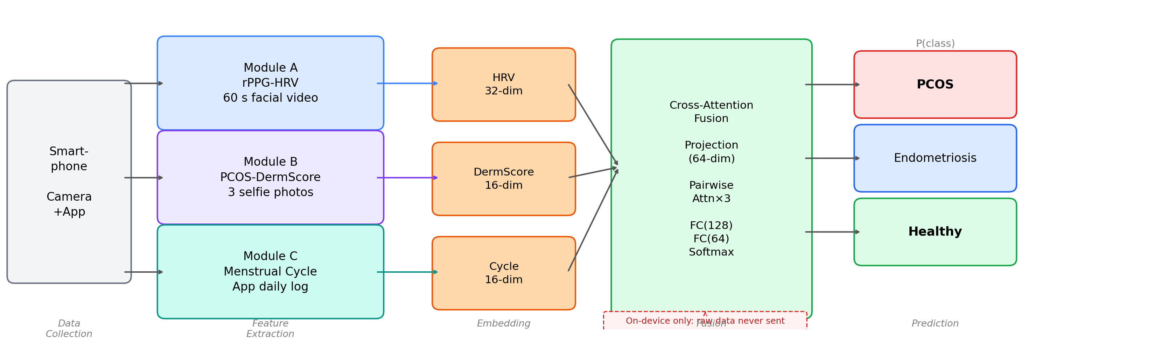
Fig. 1 System architecture of the proposed multimodal smartphone camera-based framework. Three independent modules extract complementary feature vectors. The Cross-Attention Fusion layer learns pairwise inter-modal interactions before three-class softmax classification.

3.2 바이오마커 수집 프로토콜
3.2.1 모듈 A: rPPG-HRV 추출
사용자는 실내 조명 조건(50~500 lux)에서 스마트폰 전면 카메라(최소 800만 화소, iOS 15+ 또는 Android 11+)를 이용하여 60초간 안면 영상을 촬영한다. 얼굴 검출은 모바일 배포에 최적화된 MediaPipe Face Mesh(468개 랜드마크)를 사용한다. 관심 영역(ROIs)은 RGB 채널에 걸쳐 이마와 양측 볼에서 선택한다. rPPG 신호는 하이브리드 접근법으로 추출한다: 다양한 조명 조건에서의 강건성을 위한 CHROM(색도 기반 방법)에 저조도 환경 성능 향상을 위한 DeepPhys를 보완한다. rPPG 파형에서 박동간 간격(IBIs)을 검출한 후, 표준 HRV 연산을 수행한다: 시간 영역 지표(SDNN, RMSSD, pNN50, meanRR)와 주파수 영역 지표(LF 파워, HF 파워, LF/HF 비율, HFnu). 신호 품질 지수(SQI)를 자동으로 산출하며, SQI < 0.6인 세션은 재촬영 안내를 표시한다. 종단적 패턴 포착을 위해 매일 1회(아침, 카페인 섭취 전) 측정한다.
3.2.2 모듈 B: 안면 피부 표현형 분석 (PCOS-DermScore)
일관된 조명 아래에서 주 1회 세 장의 표준화된 사진을 촬영한다. 네 개의 하위 모듈이 병렬로 작동한다: (1) 여드름 탐지 및 등급 분류 - Faster R-CNN 검출기가 병변을 위치 파악한 후, AcneDet 아키텍처[13]에 기반한 LightGBM 앙상블로 IGA 0~4등급을 분류한다. (2) 다모증 점수화 - ResNet50 회귀 모델이 상순, 턱, 목 영역에서 수정 Ferriman-Gallwey(mFG) 점수를 추정하며, Oliveira 등[16]의 영상 기반 프로토콜로 검증한다. (3) 흑색가시세포증(acanthosis nigricans) 탐지 - ANcam 방법론[17]에 따라 목 사진의 CMYK 색상 채널 분석으로 AN의 존재와 중증도를 분류한다. (4) 안면 BMI 추정 - 의미론적 분할 기반 풀링을 활용한 ResNet50[18]이 연속적 BMI 추정을 제공한다. 네 출력을 연결하여 16차원 DermScore 특징 벡터를 구성한다.
3.2.3 모듈 C: 월경 주기 패턴 분석
참가자는 동반 애플리케이션을 통해 일일 데이터를 기록한다: 주기 일수, 출혈 상태 및 강도, 통증 시각 아날로그 척도(VAS, 0~100 mm), 기분, 에너지 수준. 최소 6주기에 걸친 과거 데이터를 2층 LSTM 네트워크(은닉 차원 64)로 처리하여 주기 규칙성 특징을 추출하고, 시간적 합성곱 네트워크(TCN)가 통증 시간 패턴을 부호화한다. Transformer Encoder가 다변량 일일 기록에서 증상 프로파일 임베딩을 생성한다. 결합 출력은 16차원 주기 특징 벡터이다. 결측 데이터는 학습된 마스킹으로 처리하며, 포함을 위한 최소 기록 임계값은 주기 일수의 70%이다.
3.3 AI 모델 설계: 교차 어텐션 융합
세 특징 벡터---HRV(32차원), DermScore(16차원), Cycle(16차원)---를 공유 64차원 임베딩 공간으로 사영한다. 교차 어텐션 융합(Cross-Attention Fusion) 메커니즘은 모달리티 간 쌍별 어텐션을 산출한다:
Attn(Qi, Kj, Vj) = softmax(Qi·Kjᵀ / √dk) · Vj ···(1)
여기서 Qi는 모달리티 i의 쿼리이고, Kj, Vj는 모달리티 j의 키와 값이다. 이를 통해 모델은 모달리티 간 상호작용, 예를 들어 HRV 패턴이 피부 표현형 특징의 진단적 중요성을 어떻게 조절하는지를 학습할 수 있다. 융합된 표현은 두 개의 완전 연결층(차원 128과 64)과 드롭아웃(p = 0.3)을 거쳐 소프트맥스 출력층에서 PCOS, 자궁내막증, 건강의 3종 확률을 산출한다.
교차 어텐션 융합이 단순 연결 방식 대비 갖는 핵심 장점은 결측 모달리티를 원활하게 처리할 수 있다는 점이다. 특정 모달리티가 이용 불가능한 경우(예: 등록 초기의 불충분한 월경 데이터), 어텐션 가중치가 이용 가능한 모달리티로 재분배되어 부분 데이터로도 예측이 가능하다.
학습은 2단계 전략을 사용한다: (1) 각 모듈을 공개 데이터셋(모듈 A: UBFC-rPPG, 여드름 탐지: ACNE04, BMI 추정: CelebA)에서 독립적으로 사전 학습, (2) 수집된 코호트 데이터에서 5-fold 층화 교차 검증과 20% 홀드아웃 테스트 세트를 사용하여 전체 모델을 종단간(end-to-end) 미세 조정한다. 특징 중요도를 위한 SHAP 값과 공간적 어텐션 시각화를 위한 Grad-CAM을 통해 모델 해석 가능성을 보장한다. 온디바이스 배포는 TensorFlow Lite(Android)와 Core ML(iOS)을 사용하며, 추론 시간은 세션당 5초 미만을 목표로 한다.
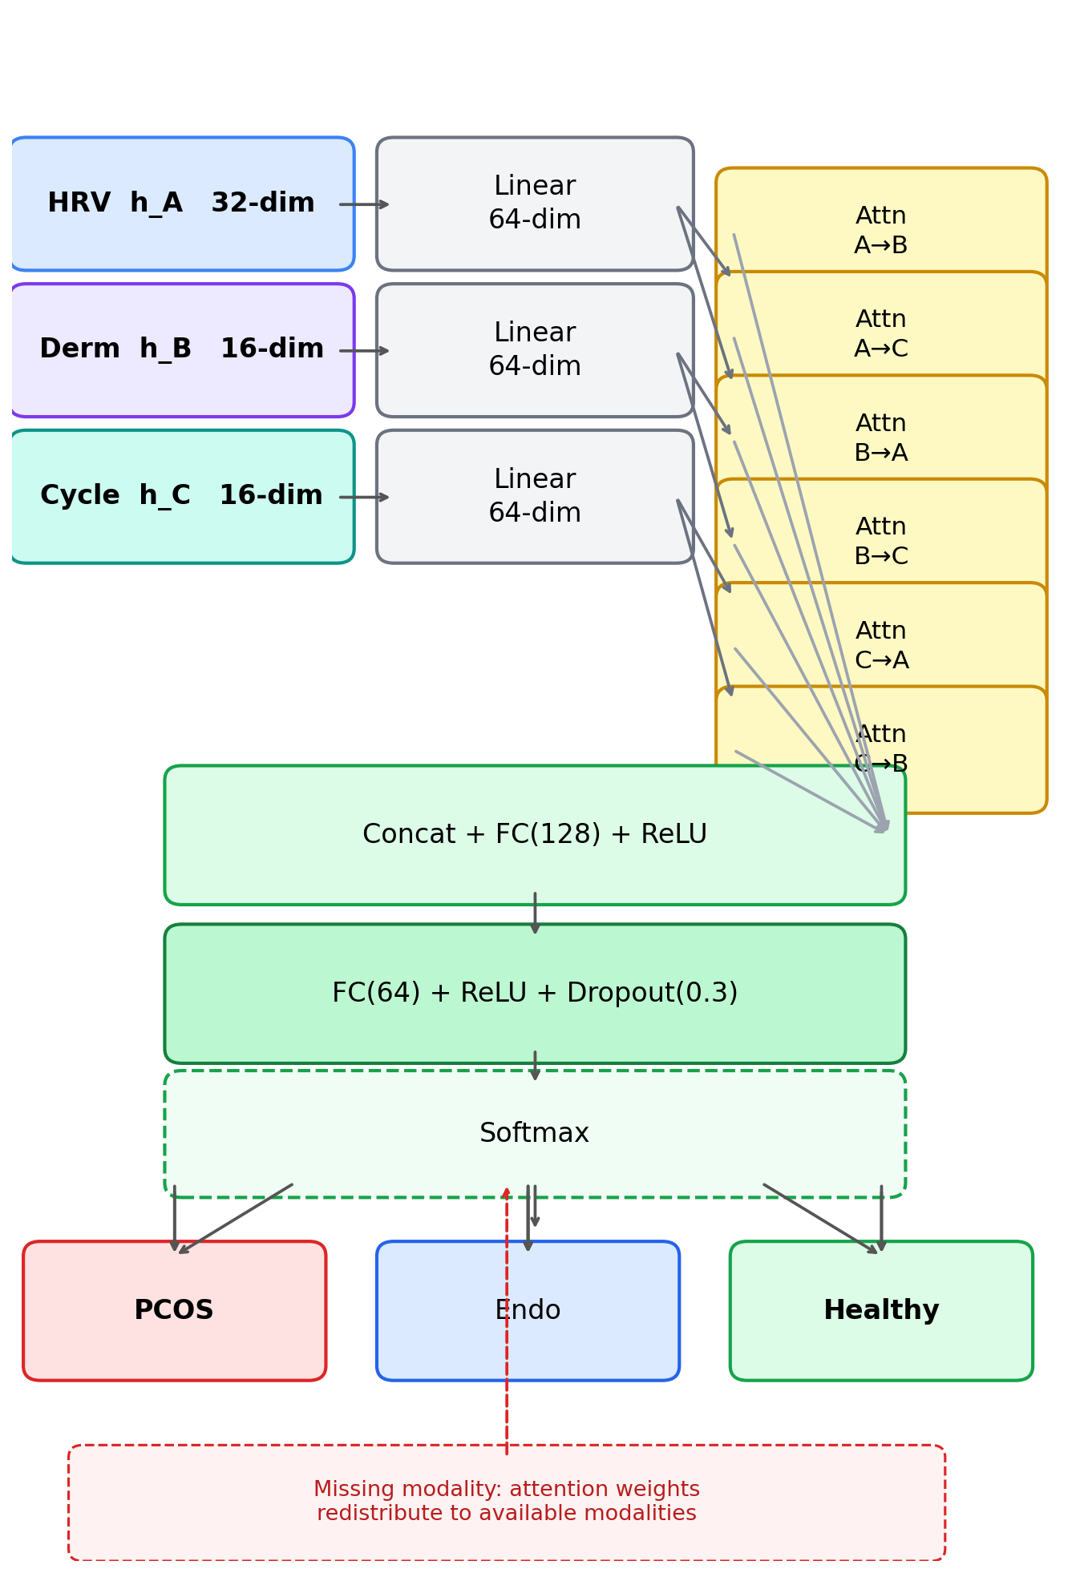
Fig. 3 Cross-Attention Fusion architecture detail. Each modality pair computes bidirectional attention, yielding six attention outputs concatenated before classification.
3.4 평가 설계: 3단계 코호트 프로토콜
3.4.1 연구 대상
목표 대상은 스마트폰(전면 카메라 800만 화소 이상)을 보유한 가임기 여성(18~45세)이다. 세 그룹으로 등록한다: PCOS(초음파 및 호르몬 검사로 확인된 로테르담 기준), 자궁내막증(복강경/MRI/초음파 확인, rASRM I~IV기), 건강 대조군(규칙적 월경, 부인과 병력 없음). 제외 기준에는 PCOS-자궁내막증 동반 이환, 3개월 이내 호르몬 피임제 사용, 심혈관 또는 자율신경 장애, 활성 피부과 치료가 포함된다.
3.4.2 1단계: 타당성 파일럿 (6개월, n=150)
그룹당 50명의 참가자가 전체 바이오마커 수집 프로토콜을 수행한다. 주요 목적은 동시 ECG 기록 대비 rPPG-HRV의 기술적 검증(n=50 하위 집단)과 표본 크기 정제를 위한 예비 효과 크기 추정이다.
3.4.3 2단계: 검증 코호트 (12~18개월, n=600)
그룹당 200명으로, PCOS-HRV 차이에 대한 메타분석 효과 크기 d=0.57[1]에 rPPG 변환 감쇠 15%를 적용하고, alpha=0.05, 검정력 0.80, 탈락 허용 20%를 반영하여 산출했다. 머신러닝 모델(약 50개 특징)에 대해 특징당 10건 이상의 경험적 규칙을 적용하면 최소 500명이 필요하다. 이 단계에서 모든 5개 가설을 검정하고 다중 모달 분류 모델을 개발한다.
3.4.4 3단계: 외부 검증 (6개월, n=300)
독립 임상 기관에서 그룹당 100명의 참가자를 모집하여 외부 일반화 가능성을 평가하며, 교차 기관, 교차 기기, 교차 민족 검증을 포함한다.

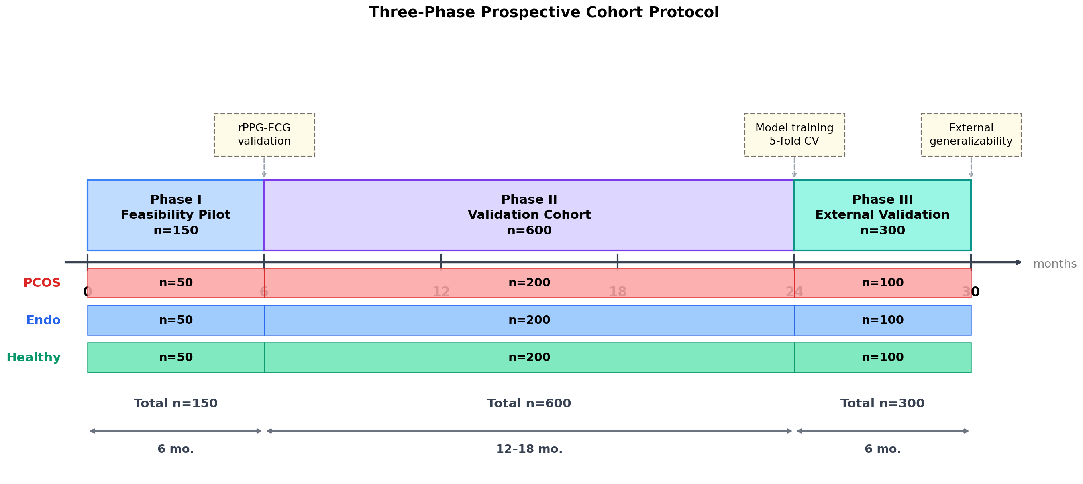
Fig. 4 Three-phase prospective cohort protocol. Phase I (n=150, 6 months) validates rPPG-HRV; Phase II (n=600, 12–18 months) trains the multimodal model; Phase III (n=300, 6 months) tests external generalizability.

4. 바이오마커 평가 결과
4.1 등급 분류
후보 바이오마커를 5차원 평가 매트릭스로 평가했다: 기술 준비 수준(TRL), 임상 타당성(CV), 실용성(PR), 데이터 가용성(DA), 규제 친화성(RF). 각 항목은 1~5점으로 평가한다. 총점 18점 이상인 바이오마커는 1등급(직접 적용 가능), 13~17점은 2등급(추가 검증이 필요하나 유망), 7~12점은 3등급(탐색적)으로 분류했다. Table 1에 분류 결과를 제시한다.
Table 1. Tiered Classification of Smartphone Camera-Based Biomarkers for PCOS and Endometriosis
4개의 1등급 바이오마커가 선별되었으며, 모두 25점 만점에 18점 이상을 획득했다. 최고 점수인 rPPG-HRV(총점 21)는 높은 임상 타당성(PCOS와 자궁내막증 모두에 대한 메타분석 근거)과 높은 기술 성숙도(rPPG-ECG 상관 r=0.85~0.95)의 이점을 모두 갖추고 있다. 특히 모든 1등급 바이오마커는 추가 하드웨어 없이 표준 스마트폰 카메라만으로 수집 가능하다.

Table 1 Tiered Classification of Smartphone Camera-Based Biomarkers for PCOS and Endometriosis
Tier | Biomarker | Disease | Best Performance | TRL | CV | PR | DA | RF | Total
1 | rPPG-HRV (LF/HF, RMSSD) | PCOS+Endo | ECG r=0.85–0.95; LF/HF SMD+0.670 | 4 | 5 | 5 | 4 | 3 | 21
1 | Menstrual HRV Pattern | PCOS | RF AUC 0.96 (wearable) | 3 | 4 | 5 | 4 | 3 | 19
1 | Acne IGA | PCOS | IGA accuracy 0.85 | 4 | 4 | 5 | 3 | 3 | 19
1 | Hirsutism mFG | PCOS | Concordance 0.89, κ=0.75 | 3 | 4 | 5 | 3 | 3 | 18
2 | ANcam (Acanthosis N.) | PCOS | Sens 81.1%, Spec 70.3%, AUC 0.854 | 3 | 3 | 4 | 3 | 4 | 17
2 | Facial BMI Estimation | PCOS | MAE 1.04, AUC 0.861 | 4 | 3 | 5 | 2 | 2 | 16
2 | rPPG Blood Pressure | PCOS | 95.3%/96.4% (±5 mmHg) | 3 | 3 | 5 | 3 | 2 | 16
2 | rPPG SpO₂ | Endo | MAE 1.274%, RMSE 1.710% | 3 | 3 | 5 | 2 | 2 | 15
2 | Contactless Menstrual | PCOS | PPG 91.7%, irregular 87.6% | 2 | 3 | 5 | 2 | 2 | 14
2 | Skin Lesion Classification | PCOS | DenseNet 92.25%, MobileNet 98.4% | 4 | 2 | 5 | 2 | 1 | 14
3 | Skin Color Time-series | PCOS | Hypothesis-level | 2 | 2 | 4 | 2 | 1 | 11
3 | Micro-expression+Pain | Endo | Hypothesis-level | 2 | 2 | 3 | 2 | 1 | 10
3 | Nocturnal rPPG SpO₂ | PCOS-OSA | Hypothesis-level | 1 | 2 | 3 | 2 | 1 | 9
3 | Androgenetic Alopecia | PCOS | Hypothesis-level | 1 | 2 | 3 | 1 | 1 | 8
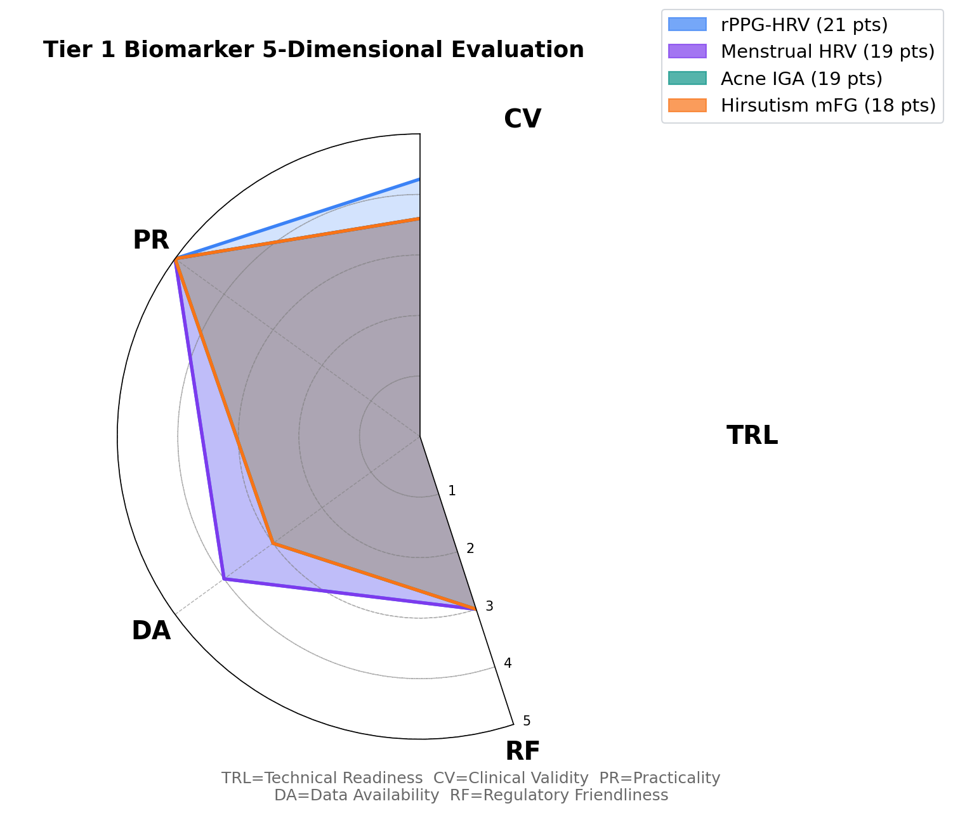
Fig. 2 Five-dimensional radar chart for Tier 1 biomarker evaluation. All four Tier 1 biomarkers score 5/5 on Practicality (PR). rPPG-HRV leads overall (21/25) due to high clinical validity and partial regulatory precedent.

4.2 1등급 바이오마커 5차원 우선순위 매트릭스
Table 2. Five-Dimensional Priority Assessment of Tier 1 Biomarkers
Table 2는 각 1등급 바이오마커에 대한 5차원 상세 평가를 근거 문헌 및 주요 한계와 함께 제시한다.

Table 2 Five-Dimensional Priority Assessment of Tier 1 Biomarkers
Biomarker | TRL | Clinical Validity | Practicality | Data Availability | Regulatory
rPPG-HRV | Public models, real-world validated | Meta-analysis: 17 studies, High evidence | 60s video, any smartphone | UBFC-rPPG, PURE benchmarks | FibriCheck FDA-cleared (AF)
Menstrual HRV | Wearable-validated, rPPG transfer needed | Living SR, large-scale digital data | Daily 60s + app logging | App data + rPPG longitudinal | SaMD precedents exist
Acne IGA | AcneDet, AcneAI (MICCAI 2024) | IGA 0.85, ICC 0.8; PCOS-androgen link | Standard selfie photo | ACNE04 dataset, clinical data | Class I SaMD pathway
Hirsutism mFG | Image-based validation | r=0.89, κ=0.75; Rotterdam criterion | Targeted neck/chin photos | Limited public data | Screening tool pathway

4.3 메타분석 성능 요약
Table 3. Performance Meta-Analysis and Projected Multimodal Fusion AUC
다중 모달 융합의 예상 우위는 세 모달리티의 상보적 특성에서 비롯된다. rPPG-HRV는 두 질환에 공통적이나 뚜렷한 특징을 갖는 자율신경계 조절 이상을 포착한다: PCOS에서는 교감신경 과활성(LF/HF 상승), 자궁내막증에서는 미주신경 긴장도 감소(RMSSD, HF 감소)[1],[7]. 피부 표현형 분석은 PCOS에 높은 특이도를 보이지만(여드름, 다모증, 흑색가시세포증) 자궁내막증 탐지에는 기여가 미미하다. 월경 패턴 분석은 상보적 정보를 제공한다: PCOS 무배란 특유의 불규칙 주기와 자궁내막증 특이적 통증 패턴. 교차 어텐션 융합은 모델이 이러한 질환 특이적 특징 상호작용을 학습할 수 있게 한다.
융합 AUC 추정치는 개별 모달리티 성능과 유사 분야에서 발표된 다중 모달 융합 이득에 기반한 예측값임을 강조하며, 제안된 코호트 연구를 통한 경험적 검증이 필요하다.

Table 3 Performance Meta-Analysis and Projected Multimodal Fusion AUC
Modality | PCOS | Endo | 3-class | Evidence
rPPG-HRV only | 0.70–0.80 | 0.65–0.75 | 0.65–0.75 | High
Skin analysis only | 0.75–0.85 | 0.55–0.65 | 0.60–0.70 | Moderate
Menstrual only | 0.65–0.75 | 0.60–0.70 | 0.60–0.70 | Moderate
Fusion (all modalities) | 0.85–0.90 | 0.75–0.85 | 0.80–0.90 | Projected

4.4 선행 연구와의 차별성
선행 체계적 리뷰[29],[30]는 6개 기술 영역에 걸친 스마트폰 카메라 기반 바이오마커의 포괄적 분류 체계를 수립했으나, 특정 질환에 초점을 두지 않았다. 본 연구는 네 가지 근본적 차이점을 갖는다: (1) 광범위한 기술 목록화 대신 PCOS와 자궁내막증에 대한 질환 특이적 표적화, (2) 학습된 어텐션 메커니즘을 통해 세 가지 상보적 모달리티를 결합하는 다중 모달 프레임워크 설계, (3) 7~10년 진단 지연 문제에 임상적 동기를 근거하는 진단 지연 중심 서사, (4) 질환 특이적 메타분석 효과 크기에서 도출한 검정력 기반 표본 크기를 갖춘 구체적 검증 프로토콜.
5. 고 찰
5.1 기술적 과제
5.1.1 PCOS 표현형 이질성
PCOS는 고안드로겐형, 대사형, 마른형, 혼합형 등 다양한 표현형으로 발현되며, 각각 고유한 바이오마커 프로파일을 갖는다[21],[5]. 여드름, 다모증, 상승된 BMI를 보이는 전형적 고안드로겐형은 강한 DermScore 신호를 산출하지만, 마른 PCOS는 HRV 변화와 월경 불규칙만으로 나타날 수 있다. 교차 어텐션 융합 아키텍처는 표현형 의존적 특징 가중치를 학습하여 이 문제를 해결하지만, 훈련 코호트에서 각 표현형의 적절한 대표성이 필수적이다. 최소 3개 표현형 하위 유형의 균등 대표를 목표로 한 층화 등록을 권고한다.
5.1.2 자궁내막증 표현형 다양성
자궁내막증은 표재성 복막형, 난소 자궁내막종, 심부 침윤형의 하위 유형을 포괄하며, rASRM I~IV기에 걸쳐 다양한 증상 프로파일과 서로 다른 자율신경 특성을 나타낼 가능성이 높다[8],[9]. I~II기 질환은 rPPG 탐지 역치 이하의 미묘한 HRV 변화를 보일 수 있는 반면, 심한 통증을 동반하는 심부 침윤 자궁내막증은 보다 강한 미주신경 억제 신호를 생성할 수 있다[6]. 2단계에서 병기별 층화 하위 분석을 통해 이러한 이질성을 특성화할 예정이다.
5.1.3 실제 환경에서의 rPPG 신호 품질
Acharya 등[31]은 저조도(50 lux 미만)와 심박수 상승 시 rPPG 신뢰성이 현저히 저하됨을 입증했다. 본 프로토콜은 자동 주변광 확인(50~500 lux)을 통한 표준화된 실내 촬영, 강건성을 위한 CHROM+DeepPhys 하이브리드 접근법, SQI 기반 품질 필터링으로 이를 완화한다. 1단계 파일럿에서 거부된 세션의 비율을 정량화하고 촬영 지침을 정제할 예정이다.
5.2 여성 건강 형평성 및 진단 공정성
자궁내막증의 7~10년 진단 지연은 여성 의료의 구조적 실패를 나타낸다[23],[25]. 기여 요인으로는 월경통의 정상화, 전문 부인과 진료 접근성 제한, 비침습적 선별 도구의 부재가 있다. 본 프레임워크는 스마트폰만으로 가능한 인구 수준의 선별 경로를 제공함으로써 진단 형평성에 직접 기여하며, 일차 의료 환경, 농촌 지역, 저자원 국가의 여성에게까지 도달할 수 있는 잠재력을 갖는다.
PCOS도 진단 불평등의 영향을 받으며, 낮은 사회경제적 지위와 인종/민족 소수자 여성이 더 긴 진단 시간을 경험한다는 연구 결과가 있다[22]. 스마트폰 기반 접근법은 다양한 인구집단에서 검증된다면 이러한 격차를 줄일 수 있다.
5.2.1 피부색 편향 완화
rPPG 정확도는 어두운 피부(Fitzpatrick V~VI형)에서 저하되는 것으로 알려져 있다[27]. 본 프로토콜은 다음을 통해 이를 해결한다: (1) 등록 시 Fitzpatrick 유형 필수 기록, (2) 사전 설정된 동등성 마진(ΔAUC < 0.05)을 적용한 피부 유형별 층화 분석, (3) 멜라닌 관련 신호 감쇠에 적응하는 적응적 ROI 선택, (4) 어두운 피부 유형의 충분한 대표성 보장을 위한 표적 등록(Fitzpatrick V~VI형 20% 이상).
5.3 설계 기반 개인정보보호
안면 영상과 비디오는 엄격한 개인정보 보호가 요구되는 생체 데이터를 포함한다. 본 프레임워크는 3계층 개인정보보호 아키텍처를 구현한다: (1) 온디바이스 처리 - rPPG 신호 추출이 스마트폰에서 이루어지며, HRV 산출 직후 원시 영상을 즉시 삭제한다. 피부 분석은 16차원 DermScore 벡터만 추출하고 원본 사진은 전송하지 않는다. (2) 연합학습 옵션 - 원시 데이터 이동 없이 모델 파라미터를 교환하여, 데이터 주권을 보존하면서 다기관 협력을 가능케 한다. (3) 규제 준수 - GDPR, 한국 개인정보보호법(PIPA), HIPAA의 건강 데이터 처리 요건을 준수하며, 안면 영상 촬영에 대한 명시적 동의, 정해진 보존 기간, 보장된 삭제 절차를 포함한다.
5.4 한계 및 향후 연구
여러 한계를 인정할 필요가 있다. 첫째, 0.80~0.90으로 예상한 융합 AUC는 아직 검증되지 않았으며, 모달리티 간 노이즈 축적과 인구 이질성으로 인해 실제 성능은 더 낮을 수 있다. 둘째, 현재 프레임워크는 PCOS-자궁내막증 동반 이환(추정 7~15% 중복)을 제외하며, 이 임상적으로 중요한 하위 집단은 향후 연구가 필요하다. 셋째, 다수의 월경 주기에 걸친 종단적 순응도가 모듈 C의 실질적 실현 가능성을 제한할 수 있으며, 특히 심한 통증을 경험하는 자궁내막증 환자에서 그러하다. 넷째, 본 평가는 그 자체로 불완전한 민감도를 가진 참조 진단(로테르담 기준, 복강경)에 의존하여, 훈련 데이터에 라벨 노이즈를 유입시킨다. 마지막으로, 본 프레임워크는 임상 평가 우선 대상 여성을 선별하는 스크리닝 도구로 설계되었으며 독립형 진단 도구가 아니므로, 기존 임상 워크플로우와의 통합에는 세밀한 구현 연구가 필요하다.
향후 연구는 1단계 파일럿 실행, 여성 건강 분야에 최적화된 오픈소스 rPPG-HRV 추출 도구의 개발, 조기 발견의 영향이 가장 큰 청소년 대상으로의 확장, 그리고 기술 성숙도가 진전됨에 따라 2등급 및 3등급 후보 바이오마커의 추가 통합을 포함할 예정이다.
6. 결 론
본 연구는 PCOS와 자궁내막증의 AI 기반 예측을 위해 특별히 설계된 최초의 스마트폰 카메라 기반 다중 모달 바이오마커 프레임워크를 제시했다. 이 두 질환은 전 세계 수억 명의 여성에게 영향을 미치면서도, 침습적 검사와 전문의 접근에 의존하는 특성으로 인해 심각하게 과소 진단되고 있다. rPPG-HRV 자율신경 감지, AI 기반 피부 표현형 분석, 디지털 월경 주기 추적의 세 영역에서 수렴하는 근거를 합성하여, 강력한 임상 근거와 성숙한 스마트폰 카메라 기술을 모두 갖춘 4개의 1등급 바이오마커를 선별했다. 제안된 교차 어텐션 융합(Cross-Attention Fusion) 아키텍처는 결측 모달리티를 원활하게 처리하면서 질환 특이적 특징 상호작용 학습을 가능케 한다.
메타분석 효과 크기에 근거하고 임상적으로 유의미한 성능 목표에 대한 검정력을 갖춘 3단계 코호트 프로토콜은 구체적인 검증 경로를 제공한다. 동등하게 중요한 것은, 스마트폰 접근성, 피부색 편향 완화, 설계 기반 개인정보보호(Privacy-by-Design) 등 전 세계 여성이 경험하는 7~10년 진단 지연을 줄이고자 하는 모든 기술에 필수적인 진단 형평성 원칙을 프레임워크에 내재화했다는 점이다.
본 연구는 스마트폰 카메라 기반 다중 모달 바이오마커가 비침습적 PCOS 및 자궁내막증 선별의 실현 가능하고 과학적으로 근거 있는 접근법임을 확립한다. 검증에 성공한다면, 이는 간헐적·시설 기반 진단에서 연속적·환자 중심 건강 모니터링으로의 패러다임 전환을 의미하며, 여성 생식 건강 관리의 지형을 근본적으로 변화시킬 잠재력을 갖는다.

후 기
본 연구는 지원기관의 지원을 받아 수행된 연구입니다.
참고문헌
(1) Mirzohreh, S. T., Panahi, P., Heidari, F., 2024, "Exploring heart rate variability in polycystic ovary syndrome: implications for cardiovascular health: a systematic review and meta-analysis," Systematic Reviews, Vol. 13.
(2) Yu, Y., Chen, T., Zheng, Z., Jia, F., Liao, Y., Ren, Y., Liu, X., Liu, Y., 2024, "The role of the autonomic nervous system in polycystic ovary syndrome," Frontiers in Endocrinology, Vol. 14.
(3) Sarathivarman, S., Krishnan, P., Ravi, K., et al., 2025, "Comparative Analysis of Heart Rate Variability in Women with and Without Polycystic Ovary Syndrome (PCOS)," Journal of Pharmacy and Bioallied Sciences, Vol. 17.
(4) de Fatima Azevedo, M., Rocha, A. K. C., de Melo, L. M. B., et al., 2026, "24-hour ambulatory blood pressure and associated factors in women with polycystic ovary syndrome compared with ovulatory controls," Scientific Reports, Vol. 16.
(5) Bernal, J. V. M., da Veiga, A. C., Philbois, S. V., et al., 2024, "Women With Polycystic Ovary Syndrome and Excess Body Fat Exhibit Atypical Sympathetic Autonomic Modulation That is Partially Reversed by Aerobic Physical Training," Clinical Endocrinology, Vol. 102.
(6) Moreira, M. F., Gamboa, O. L., Oliveira, M. A. P., 2021, "Association between severity of pain, perceived stress and vagally-mediated heart rate variability in women with endometriosis," Women & Health, Vol. 61, No. 10, pp. 937~946.
(7) Hao, M., Liu, X., Rong, P., Li, S., Guo, S.-W., 2021, "Reduced vagal tone in women with endometriosis and auricular vagus nerve stimulation as a potential therapeutic approach," Scientific Reports, Vol. 11.
(8) Zeng, W., Zhang, T., Wu, F., Guo, S.-W., 2025, "Reduced vagal tone in women with adenomyosis," Reproduction and Fertility, Vol. 6, No. 4.
(9) Moreira, M. F., Gamboa, O. L., Oliveira, M. A. P., 2024, "Mindfulness-Based Intervention Effect on the Psychophysiological Marker of Self-Regulation in Women With Endometriosis-Related Chronic Pain," The Journal of Pain, Vol. 25, No. 1, pp. 118~131.
(10) Rajesh, M., 2025, "Adaptive Edge-Federated AI Framework for Contactless Menstrual Health Prediction Using Multimodal Physiological Intelligence," MethodsX, Vol. 15, pp. 103665.
(11) de Jager, E., Caulfield, B., Angelidi, E., MacNamee, B., Holden, S., 2026, "Wearable-Derived Heart Rate Variability Across the Menstrual Cycle, Hormonal Contraceptive Use, and Reproductive Life Stages in Females: A Living Systematic Review," Sports Medicine.
(12) Heydari, K., Enichen, E. J., Li, B., Kvedar, J. C., 2025, "A new metric to understand the association between heart rate variability and menstrual regularity," npj Digital Medicine, Vol. 8.
(13) Huynh, Q. T., Nguyen, P. H., Le, H. X., et al., 2022, "Automatic Acne Object Detection and Acne Severity Grading Using Smartphone Images and Artificial Intelligence," Diagnostics, Vol. 12, No. 8, pp. 1879.
(14) Gazeau, L., Nguyen, H., Nguyen, Z., et al., 2024, "AcneAI: A New Acne Severity Assessment Method Using Digital Images and Deep Learning," in MICCAI 2024, pp. 68~78.
(15) Gao, Y. et al., 2025, "Large-scale acne evaluation using smartphone photographs," Scientific Reports, Vol. 15.
(16) Oliveira, T. F., Oliveira, T. F., Rocha, A. L. L., et al., 2022, "Comparison of image-based modified Ferriman-Gallway score evaluation with in-person evaluation: an alternative method for hirsutism diagnosis," Archives of Dermatological Research, Vol. 315, No. 6, pp. 1783~1787.
(17) Dhanoo, A. S., Ramroach, S. K., Hill-Briggs, F., Cockburn, B. N., 2024, "Grading Acanthosis Nigricans Using a Smartphone and Color Analysis: A Novel Noninvasive Method to Screen for Impaired Glucose Tolerance and Type 2 Diabetes," Diabetes Spectrum, Vol. 37, No. 2, pp. 139~148.
(18) Yousaf, N., Hussein, S., Sultani, W., 2021, "Estimation of BMI from facial images using semantic segmentation based region-aware pooling," Computers in Biology and Medicine, Vol. 133, pp. 104392.
(19) Aarotale, P. N. et al., 2023, "PatchBMI-Net: Patch-Based BMI Estimation from Facial Images," arXiv preprint arXiv:2311.18102.
(20) Yolcu Oztel, G., Sahin, F., 2023, "Skin Lesion Classification Using Deep Learning Architectures," Advanced Intelligent Systems, Vol. 5.
(21) Wang, J., Chen, R., Long, H., et al., 2025, "Artificial intelligence in polycystic ovarian syndrome management: past, present, and future," La radiologia medica, Vol. 130, No. 9, pp. 1409~1441.
(22) Arabkermani, Z., Barzegari, S., Rouhani, A., et al., 2025, "Mobile Apps Designed for Patients With Polycystic Ovary Syndrome: Content Analysis Using the Mobile App Rating Scale," Journal of Medical Internet Research, Vol. 27, pp. e71118.
(23) Pavic, T., Nadarajah, K., Somat, A., et al., 2025, "Endometriosis Support and Development of Digital Technology-Based Interventions: Systematic Review," JMIR Human Factors, Vol. 12, pp. e71859.
(24) Liu, X., An, R., Wang, G., 2025, "Integrating inflammatory biomarkers and demographic variables with machine learning to predict endometriosis risk," Scientific Reports, Vol. 15.
(25) Zhang, B., Lv, X., Li, D., et al., 2026, "Diagnostic accuracy of machine learning for endometriosis: a systematic review and meta-analysis," Frontiers in Endocrinology, Vol. 16.
(26) Moghimikandelousi, S., Najm, L., Lee, Y., et al., 2025, "Advances in biomonitoring technologies for women's health," Nature Communications, Vol. 16.
(27) Sollee, J., Cheema, B., Slotwiner, D., et al., 2025, "FibriCheck detection capabilities for atrial fibrillation (FDA-AF): a multicenter validation study," npj Digital Medicine, Vol. 8.
(28) Luo, H., Yang, D., Barszczyk, A., et al., 2019, "Smartphone-Based Blood Pressure Measurement Using Transdermal Optical Imaging Technology," Circulation: Cardiovascular Imaging, Vol. 12, No. 8, pp. e008857.
(29) Debnath, T., Kim, D.-G., 2025, "A Comprehensive Review of Heart Rate Measurement Using Remote Photoplethysmography and Deep Learning," Biomedical Engineering Online, Vol. 24, pp. 1~28.
(30) Wang, W. et al., 2024, "Deep Learning Methods for Remote Photoplethysmography: Current Status and Future Directions," Frontiers in Bioengineering and Biotechnology, Vol. 12, pp. 1420100.
(31) Acharya, A. et al., 2025, "Reliability of Remote Photoplethysmography Under Low Illumination and Elevated Heart Rate," npj Digital Medicine, Vol. 8, pp. 154.

